|  |  |  |
| --- | --- | --- |
| ДО | УТВЕРЖДЕНИЯ | ПОСЛЕ |
|  | 1.Основная особенность этой группы - наличие семени. |  |
|  | 2.Покрытосеменные - самая богатая видами группа растительного мира. |  |
|  | 3. Покрытосеменные - древнейшие представители растительного мира |  |
|  | 4. Проводящая система покрытосеменных развита слабо. |  |
|  | 5. Покрытосеменные растут во всех климатических зонах - от тропических лесов до пустынь и тундр. |  |
|  | 6.Ткани покрытосеменных характеризуются высокой степенью специализации. |  |
|  | 7.Для покрытосеменных характерен очень медленный обмен веществ. |  |
|  | 8.Покрытосеменные - единственная группа растений, способная к образованию сложных многоярусных сообществ, включающих травы, кустарники и деревья. |  |
|  | 9. Образование плодов обеспечило защиту семян и их продолжительную сохранность. |  |
|  | 10. Орган полового размножения покрытосеменных - цветок. |  |

|  |  |  |
| --- | --- | --- |
| ДО | УТВЕРЖДЕНИЯ | ПОСЛЕ |
|  | 1.Основная особенность этой группы - наличие семени. |  |
|  | 2.Покрытосеменные - самая богатая видами группа растительного мира. |  |
|  | 3. Покрытосеменные - древнейшие представители растительного мира |  |
|  | 4. Проводящая система покрытосеменных развита слабо. |  |
|  | 5. Покрытосеменные растут во всех климатических зонах - от тропических лесов до пустынь и тундр. |  |
|  | 6.Ткани покрытосеменных характеризуются высокой степенью специализации. |  |
|  | 7.Для покрытосеменных характерен очень медленный обмен веществ. |  |
|  | 8.Покрытосеменные - единственная группа растений, способная к образованию сложных многоярусных сообществ, включающих травы, кустарники и деревья. |  |
|  | 9. Образование плодов обеспечило защиту семян и их продолжительную сохранность. |  |
|  | 10. Орган полового размножения покрытосеменных - цветок. |  |

Выбери фразеологизм соответствующий работе на уроке.

- спустя рукава

- краем уха

- как рыба о лед

- шевелить мозгами

- ловить ворон

- комар носа не подточит

- в два счета

- войти во вкус

- зарубить на носу

- держать ухо востро

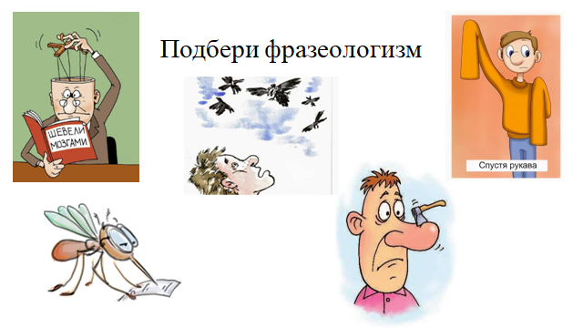

Выбери фразеологизм соответствующий работе на уроке.

- спустя рукава

- краем уха

- как рыба о лед

- шевелить мозгами

- ловить ворон

- комар носа не подточит

- в два счета

- войти во вкус

- зарубить на носу

- держать ухо востро

